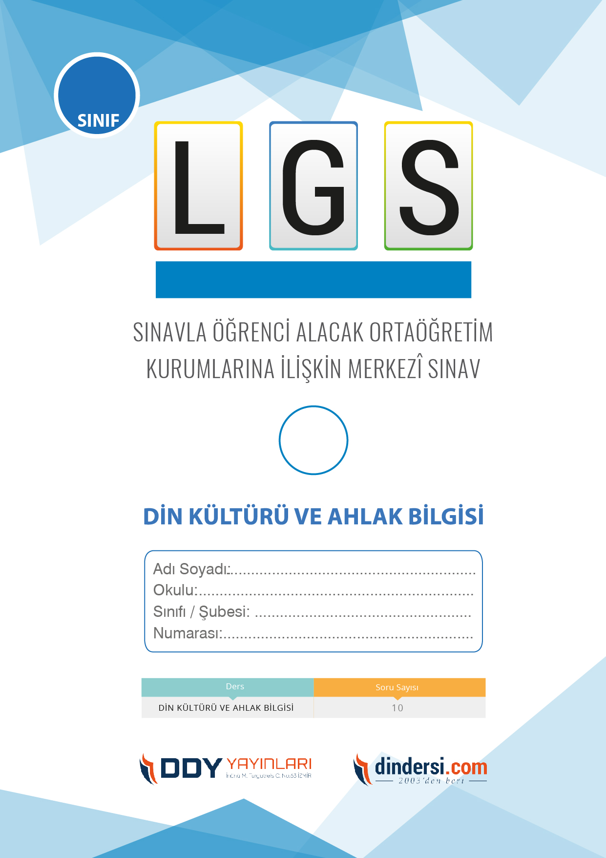

DİN KÜLTÜRÜ VE AHLAK BİLGİSİ

5. SINIF 2.ÜNİTE LGS **DENEME** -2

**5**.



**2022**

**2018 ARALIK**

**ÖRNEK SORULAR**

Ramazan ayı boyunca her gün kaç adet farz namaz kılınır?

A) 5

B) 4

C) 6

D) 10

Aşağıdakilerden hangisi Ramazan ayı boyunca yapılan ibadetlerden biri değildir?

A) Teravih namazı

B) Sadaka vermeye devam etmek

C) Haca gitmek

D) Zekat vermek

Ramazan ayında yapılan sahur öğünü ne zaman yenir?

A) Gün batımından sonra

B) Gün batımından sonra

C) Sabah ezanından önce

D) İkindi namazından sonra

İslam dininde oruç tutmanın amacı nedir?

A) Yeme-içme alışkanlıklarını kontrol altına almak.

B) Fakirlerin acılarını hissetmek.

C) Maneviyatı güçlendirmek.

D) Tüm bu seçenekler doğru.

Ramazan ayında hangi gecenin daha fazla sevap kazandırdığına inanılır?

A) Kadir Gecesi

B) Regaip Kandili

C) Mirac Kandili

D) Berat Kandil

Ramazan ayında yapılan imsak nedir?

A) Sahur yemeğinin son saati

B) Orucun başlama saati

C) Orucun bitiş saati

D) İftar yemeğinin başlama saati

Ramazan ayının önemi nedir?

A) Kuran-ı Kerimin indirilmeye başlandığı aydır

B) Hz. İbrahimin kurban verme geleneği yaşadığı aydır

C) İslamın beş temel şartından biridir

D) Peygamberimiz Hz. Muhammedin doğum ayıdır

Ramazan nedir ve İslam dinindeki önemi nedir?

A) Bir hafta boyunca tutulan oruçtur.

B) Yılın dokuzuncu ayıdır.

C) Peygamberimiz Hz. Muhammedin doğum ayıdır.

D) Tüm Müslümanlar için manevi bir fırsattır.

Ramazan ayında tutulan orucun hikmeti nedir?

A) Fiziksel açlığı deneyimlemek

B) Manevi açlığı deneyimlemek

C) Kendini disipline etmek

D) Tüm bunların hepsi

İkindi namazından sonra

A) Sadece tatlı yiyecekler

B) Sadece tuzlu yiyecekler

C) Herhangi bir yiyecek

D)Sadece et

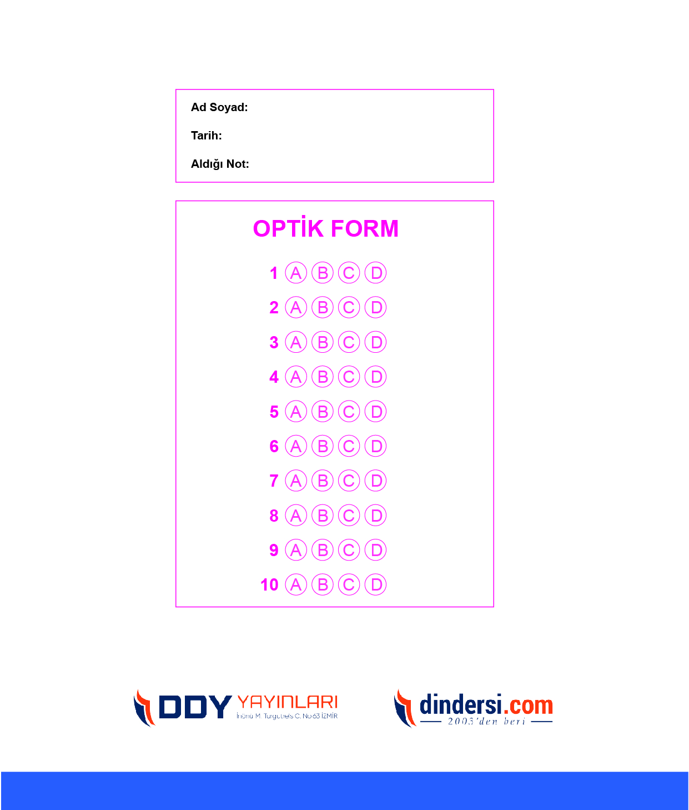

**DENEMENİN CEVAP ANAHTARI İÇİN TIKLAYINIZ**



**8. SINIF SINAV VE CEVAP ANAHTARI İÇİN TIKLAYINIZ**

**DENEMENİN CEVAP ANAHTARI İÇİN TIKLAYINIZ**



**2023 OCAK**

**ÖRNEK SORULAR**